**资产管理系统操作指南**

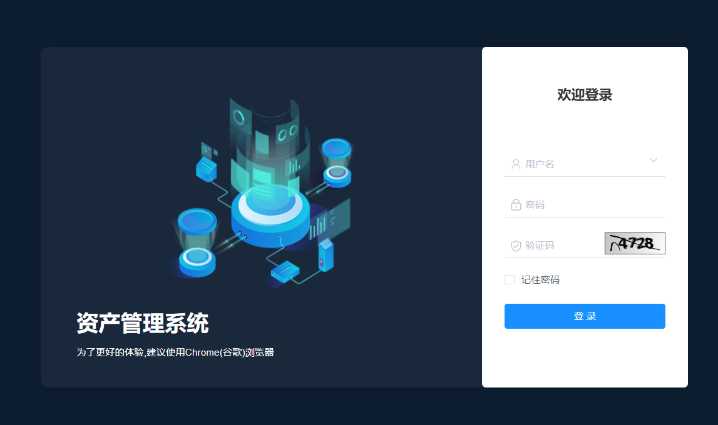

1. 资产管理系统，分为用户管理，角色管理，资产管理，系统日志等多个模块。

登陆系统后，可以用超级管理员分配角色权限，不同角色，设置不同权限

进入系统后，可以录入资产数据。

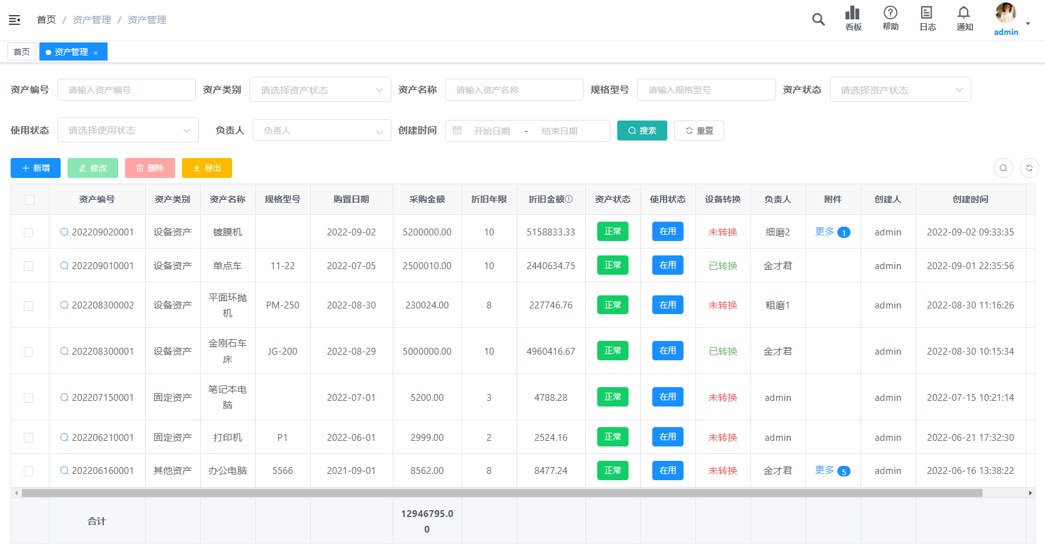

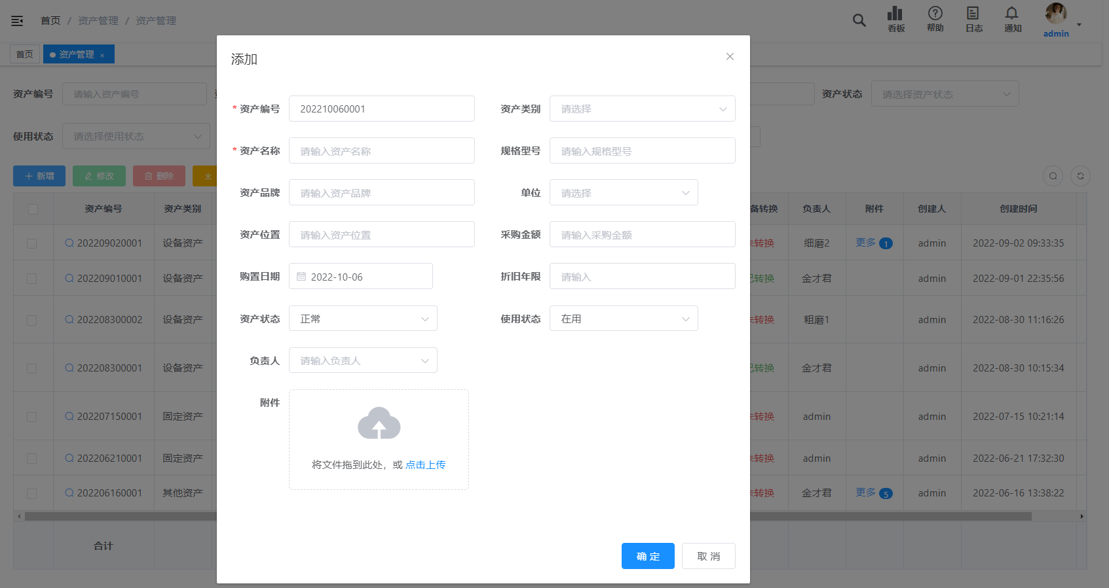

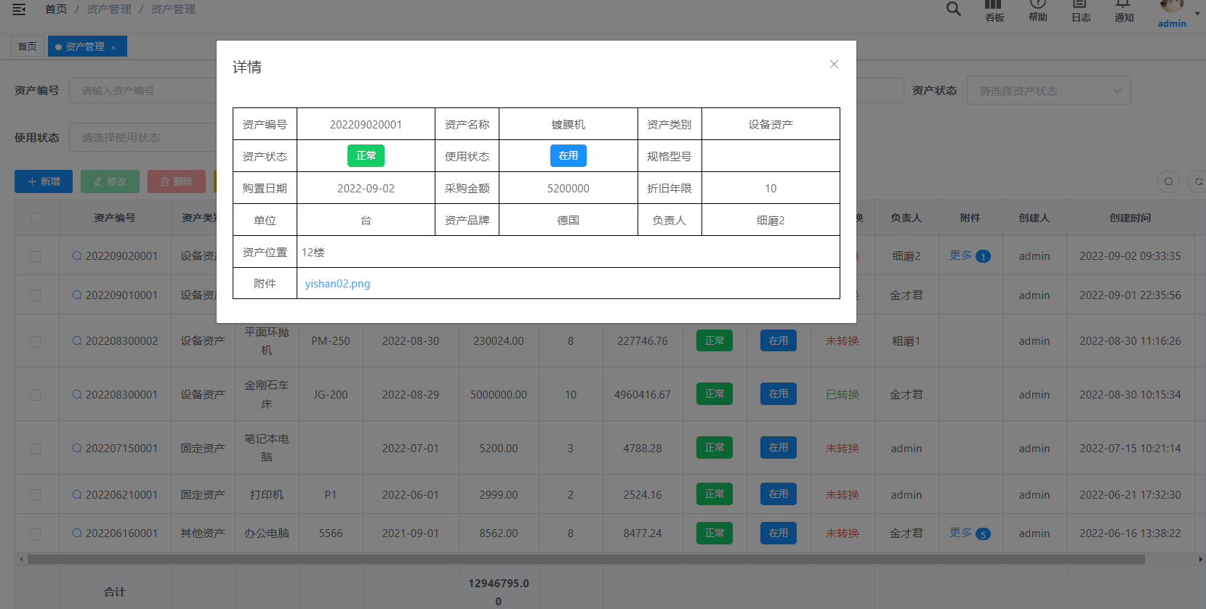

1. 有了资产数据后，可以把设置资产转为设置部门管理，在设备部门后，可以为该设备建立履历表，和点检维保等数据。

